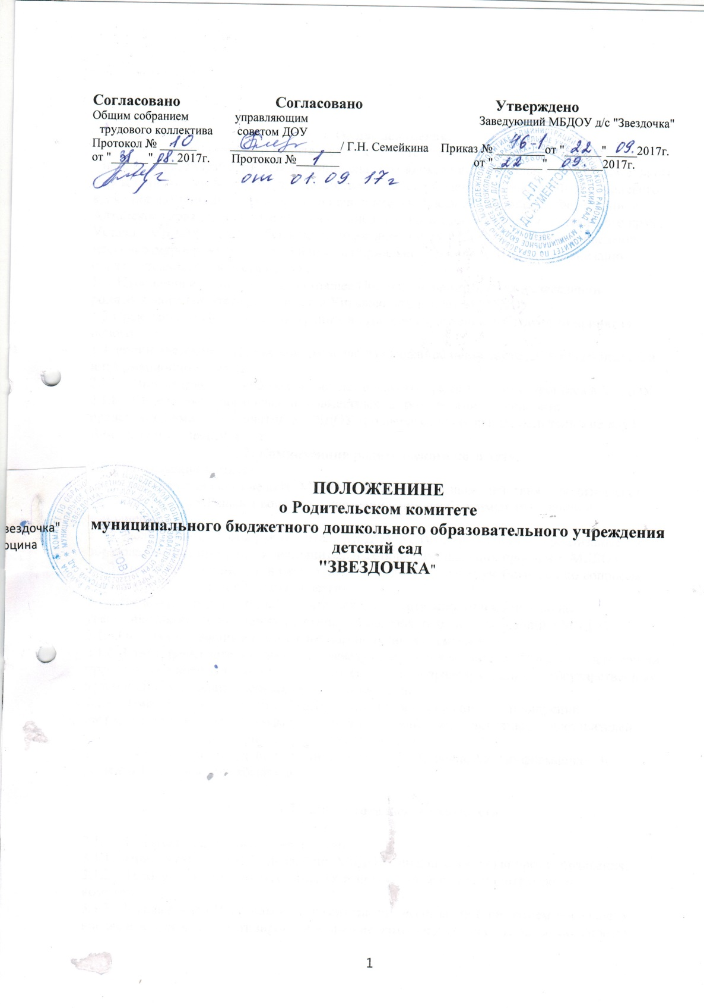

**1. Общие положения.**

1.1.Настоящие Положение о родительском комитете ( далее - Положение) МБДОУ д/с "Звездочка" , , разработано для муниципального бюджетного дошкольного образовательного учреждения (далее МБДОУ) в соответствии с действующими законами РФ и Алтайского края , нормативными актами органов исполнительной власти Российской Федерации и Алтайского края , правовыми актами органов местного самоуправления , Алтайского края , Уставом МБДОУ с целью обеспечения практической помощи МБДОУ при проведении массовых мероприятий , в укреплении материально- технической базы , организации образовательного процесса в ДОУ.

1.2. Изменения и дополнения в настоящее Положение принимаются на заседании родительского комитета , согласуется Управляющим советом МБДОУ .

1.3.Срок данного Положения не граничен . Данное Положение действует до принятия нового.

1.4. копии настоящего Положения размещены на официальном сайте ДОУ:(douzv.ucoz.ru) и информационном стенде.

2.1.7. Вносит предложения по совершенствованию образовательного процесса в МБДОУ. 2.1.8. Содействует организации совместных с родителями (законными представителями) мероприятий в МБДОУ (родительские собрания, родительские клубы, Дни открытых дверей, иное).

**2. Компитенция родительского комитета.**

2.1. Родительский комитет :

2.1.1. Обсуждает локальные акты МБДОУ , касающиеся взаимодействия с родительской общественностью .Решают вопросы о внесении в них необходимых изменений и дополнений.

2.1.2.Заслушивают отчеты руководителя МБДОУ о создании условий для реализации образовательных программ и дополнительных общеразвивающих программ МБДОУ.

2.1.3.Участвуют в подведении итогов деятельности МБДОУ за учебный год по вопросам работы с родительской общественностью.

2.1.4.Избирают представителей родительской общественности в комиссию по урегулированию споров между участниками образовательных отношений в МБДОУ.

2.1.5.Оказывает помощь в работе с неблагополучными семьями.

2.1.6.В лице председателя совместно с заведующим и председателем Управляющего совета представляют интересы , обеспечивает их социально - правовую защиту в государственных, муниципальных , общественных органах управления.

2.1.9. Вместе с заведующим МБДОУ принимает решение о поощрении, награждении благодарственными письмами наиболее активных представителей родительской общественности.

2.1.10.Доводит до сведения родительской общественности информацию и решения Родительского комитета.

**3.** **Права** **Родительского** **комитета**

3.1. Родительский комитет имеет право:

3.1.1. Принимать участие в управлении МБДОУ как коллегиальный орган управления. 3.1.2. Требовать у заведующего МБДОУ выполнения решений Родительского комитета.

3.1.3. Каждый член Родительского комитета при несогласии с решением последнего вправе высказать свое мотивированное мнение, которое должно быть занесено в протокол.

**4.** **Состав** **Родительского** **комитета,** **порядок** **формирования** **и** **принятия** **решений.**

4.1. В состав Родительского комитета входит по одному представителю родительской общественности от каждой группы МБДОУ, избираемому ежегодно на родительских собраниях групп открытым голосованием. Срок полномочий Родительского комитета один год.

4.2. После процедуры избрания Родительским комитетом МБДОУ открытым голосованием представителей родительской общественности в Совет МБДОУ, в состав Родительского комитета дополнительно включается по одному представителю тех групп, чьи родители (законные представители) вошли в состав Совета МБДОУ.

4.3. Родительский комитет открытым голосованием выбирает из своего состава председателя и секретаря.

4.4. Председатель Родительского комитета:

4.4.1. Организует деятельность Родительского комитета.

4.4.2. Информирует членов Родительского комитета о предстоящем заседании.

4.4.3. Организует подготовку и проведение заседаний Родительского комитета.

4.4.4. Определяет повестку дня заседания Родительского комитета.

4.4.5. Контролирует выполнение решений Родительского комитета.

4.4.6. Взаимодействует с заведующим МБДОУ.

4.5. В необходимых случаях на заседание Родительского комитета МБДОУ могут приглашаться представители администрации МБДОУ, педагогические и иные работники МБДОУ, представители Учредителя, обществ организаций, учреждений, взаимодействующих с МБДОУ, представители учреждений, участвующих в финансировании МБДОУ, граждане, известные своей культурной, научной, общественной, в том числе благотворительной деятельностью в сфере образования, и другие. Необходимость их приглашения определяется председателем Родительского комитета МБДОУ. Лица, приглашенные на заседание Родительского комитета МБДОУ, пользуются правом совещательного голоса.

4.6. Заседания Родительского комитета созываются по мере необходимости.

4.7. Заседания Родительского комитета правомочны, если на них присутствует не менее половины его состава.

4.8. Решение Родительского комитета принимается открытым голосованием и считается принятым, если за него проголосовало не менее двух третей присутствующих.

4.9. Решения Родительского комитета рассматриваются на Совете МБДОУ.

4.10. Организацию выполнения решений Родительского комитета осуществляет его председатель совместно с заведующим МБДОУ.

4.11. Непосредственным выполнением решений занимаются ответственные лица, указанные в протоколе заседания Родительского комитета. Результаты выполнения решений докладываются Родительскому комитету на следующем заседании.

**5.** **Взаимосвязи** **Родительского** **комитета** **с** **органами** **самоуправления** **МБДОУ**

5.1. Родительский комитет организует взаимодействие с другими органами коллегиального управления МБДОУ - Педагогическим советом,Советом МБДОУ через участие представителей Родительского комитета в заседании Педагогического совета, Совета МБДОУ; внесение предложений и дополнений по вопросам, рассматриваемым на заседаниях Педагогического совета и Совета МБДОУ.

**6.** **Ответственность** **Родительского** **комитета**

6.1. Родительский комитет несет ответственность за: выполнение, выполнение не в полном объеме или невыполнение функций, отнесенных к его компетенции; соответствие принимаемых решений законодательству Российской Федерации, нормативно-правовым актам.

**7.** **Делопроизводство** **Родительского** **комитета**

7.1. Заседания Родительского комитета оформляются протоколом (в рукописном или печатном виде).

7.2. В протоколе фиксируются: — дата проведения заседания;

— количество присутствующих (отсутствующих) членов Родительского комитета; — приглашенные (ФИО, должность);

— повестка дня;

— ход обсуждения вопросов, выносимых на Родительский комитет;

— предложения, рекомендации и замечания членов Родительского комитета и приглашенных лиц;

— решение Родительского комитета.

7.3. Протоколы подписываются председателем и секретарем Родительского комитета.

7.4. Нумерация протоколов ведется от начала календарного года.

7.5. Протоколы заседаний Родительского комитета нумеруется постранично, прошнуровывается, скрепляется подписью заведующего и печатью МБДОУ. В конце календарного года протоколы заседаний Родительского комитета, оформленные в печатном варианте, сшиваются, нумеруются постранично, скрепляется подписью заведующего и печатью МБДОУ.

7.6. Протоколы заседаний Родительского комитета хранятся в МБДОУ и сдаются по акту при приеме и сдаче делопроизводства.